КОМИТЕТ  РЕСПУБЛИКИ ТАТАРСТАН  ПО ОХРАНЕ ОБЪЕКТОВ КУЛЬТУРНОГО НАСЛЕДИЯ |  | ТАТАРСТАН РЕСПУБЛИКАСЫНЫӉ МӘДӘНИ МИРАС ОБЪЕКТЛАРЫН САКЛАУ КОМИТЕТЫ
ПРИКАЗ БОЕРЫК
№

О включении выявленного объекта культурного наследия «Петропавловская церковь», 1784г., расположенного по адресу: Республика Татарстан, Зеленодольский район, с. Рус. Ширданы, в единый государственный реестр объектов культурного наследия (памятников истории и культуры) народов Российской Федерации в качестве объекта культурного наследия регионального значения «Петропавловская церковь», 1784г., расположенного по адресу:
Республика Татарстан, Зеленодольский муниципальный район, д. Русские Ширданы, ул. Гагарина, 24а, утверждении границ его территории и предмета охраны

В соответствии с Федеральным законом от 25 июня 2002 года № 73-ФЗ
«Об объектах культурного наследия (памятниках истории и культуры) народов Российской Федерации», Законом Республики Татарстан от 1 апреля
2005 года № 60-ЗРТ «Об объектах культурного наследия в Республике Татарстан», положительным заключением государственной историко-культурной экспертизы
от 19.11.2025 п р и к а з ы в а ю:
- Включить выявленный объект культурного наследия «Петропавловская церковь», 1784г., расположенный по адресу: Республика Татарстан, Зеленодольский район, с. Рус. Ширданы, в единый государственный реестр объектов культурного наследия (памятников истории и культуры) народов Российской Федерации в качестве объекта культурного наследия регионального значения «Петропавловская церковь», 1784г., (вид объекта – памятник), расположенного по адресу:
Республика Татарстан, Зеленодольский муниципальный район, д. Русские Ширданы,
ул. Гагарина, 24а.
- Утвердить границы территории объекта культурного наследия регионального значения «Петропавловская церковь», 1784г., расположенного по адресу: Республика Татарстан, Зеленодольский муниципальный район, д. Русские Ширданы, ул. Гагарина, 24а, согласно приложению № 1 к настоящему приказу.
- Утвердить предмет охраны объекта культурного наследия регионального значения «Петропавловская церковь», 1784г., расположенного по адресу: Республика Татарстан, Зеленодольский муниципальный район, д. Русские Ширданы,
ул. Гагарина, 24а, согласно приложению № 2 к настоящему приказу.
- Отделу учета объектов культурного наследия и градостроительной деятельности обеспечить внесение сведений о границах территории указанного объекта культурного наследия в Единый государственный реестр недвижимости
и единый государственный реестр объектов культурного наследия (памятников истории и культуры) народов Российской Федерации.
- Контроль за исполнением настоящего приказа оставляю за собой.

Председатель И.Н. Гущин
Приложение № 1
к приказу Комитета
Республики Татарстан по охране объектов культурного наследия
от __________ 2025 года № _____

Границы территории
объекта культурного наследия регионального значения
«Петропавловская церковь», 1784г., расположенного по адресу: Республика Татарстан, Зеленодольский муниципальный район, д. Русские Ширданы, ул. Гагарина, 24а

Карта (схема) границ территории объекта культурного наследия
регионального значения «Петропавловская церковь», 1784г., расположенного по адресу: Республика Татарстан, Зеленодольский муниципальный район,
д. Русские Ширданы, ул. Гагарина, 24а
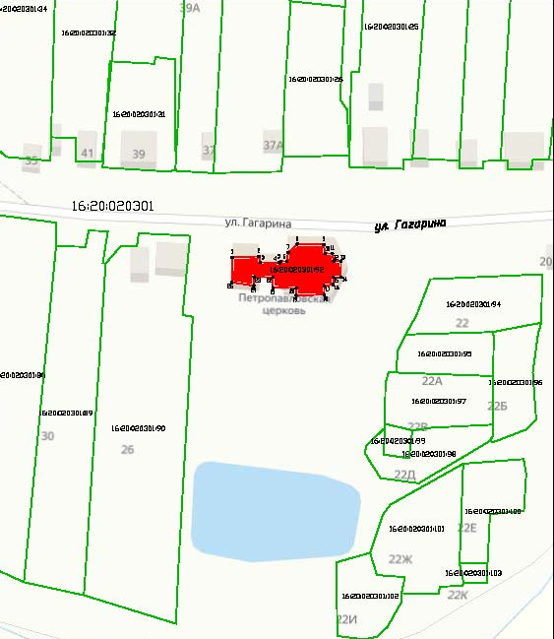
Масштаб 1:1000
Условные обозначения:
 | - граница территории объекта культурного наследия
 | - характерная точка границ территории объекта культурного наследия
 | - объект культурного наследия
 | - границы земельных участков по сведениям ЕГРН
16:20:020301:92 | - кадастровый номер земельного участка
Текстовое описание
границ территории объекта культурного наследия регионального значения
«Петропавловская церковь», 1784г., расположенного по адресу: Республика Татарстан, Зеленодольский муниципальный район, д. Русские Ширданы, ул. Гагарина, 24а

Границы территории объекта культурного наследия регионального значения «Петропавловская церковь», 1784г., расположенного по адресу: Республика Татарстан, Зеленодольский муниципальный район, д. Русские Ширданы,
ул. Гагарина, 24а, проходят:
Прохождение границы |  | Описание прохождения границы
от точки | до точки | Описание прохождения границы
1 | 2 | от точки 1 в северо-восточном направлении по границе земельного участка с кадастровым номером 16:20:020301:92 на расстоянии 9,01 м до точки 2;
2 | 3 | от точки 2 в северо-восточном направлении по границе земельного участка с кадастровым номером 16:20:020301:92 на расстоянии 2,06 м до точки 3;
3 | 4 | от точки 3 в северо-восточном направлении по границе земельного участка с кадастровым номером 16:20:020301:92 на расстоянии 6,50 м до точки 4;
4 | 5 | от точки 4 в северо-восточном направлении по границе земельного участка с кадастровым номером 16:20:020301:92 на расстоянии 0,70 м до точки 5;
5 | 6 | от точки 5 в северо-восточном направлении по границе земельного участка с кадастровым номером 16:20:020301:92 на расстоянии 2,00 м до точки 6;
6 | 7 | от точки 6 в северо-западном направлении по границе земельного участка с кадастровым номером 16:20:020301:92 на расстоянии 3,05 м до точки 7;
7 | 8 | от точки 7 в северо-западном направлении по границе земельного участка с кадастровым номером 16:20:020301:92 на расстоянии 4,23 м до точки 8;
8 | 9 | от точки 8 в северо-восточном направлении по границе земельного участка с кадастровым номером 16:20:020301:92 на расстоянии 9,00 м до точки 9;
9 | 10 | от точки 9 в северо-восточном направлении по границе земельного участка с кадастровым номером 16:20:020301:92 на расстоянии 3,05 м до точки 10;
10 | 11 | от точки 10 в северо-восточном направлении по границе земельного участка с кадастровым номером 16:20:020301:92 на расстоянии 2,50 м до точки 11;
11 | 12 | от точки 11 в северо-восточном направлении по границе земельного участка с кадастровым номером 16:20:020301:92 на расстоянии 2,54 м до точки 12;
12 | 13 | от точки 12 в северо-восточном направлении по границе земельного участка с кадастровым номером 16:20:020301:92 на расстоянии 2,50 м до точки 13;
13 | 14 | от точки 13 в юго-восточном направлении по границе земельного участка с кадастровым номером 16:20:020301:92 на расстоянии 5,50 м до точки 14;
14 | 15 | от точки 14 в юго-восточном направлении по границе земельного участка с кадастровым номером 16:20:020301:92 на расстоянии 2,49 м до точки 15;
15 | 16 | от точки 15 в юго-восточном направлении по границе земельного участка с кадастровым номером 16:20:020301:92 на расстоянии 2,50 м до точки 16;
16 | 17 | от точки 16 в юго-восточном направлении по границе земельного участка с кадастровым номером 16:20:020301:92 на расстоянии 3,04 м до точки 17;
17 | 18 | от точки 17 в юго-восточном направлении по границе земельного участка с кадастровым номером 16:20:020301:92 на расстоянии 3,00 м до точки 18;
18 | 19 | от точки 18 в юго-восточном направлении по границе земельного участка с кадастровым номером 16:20:020301:92 на расстоянии 9,51 м до точки 19;
19 | 20 | от точки 19 в юго-западном направлении по границе земельного участка с кадастровым номером 16:20:020301:92 на расстоянии 2,50 м до точки 20;
20 | 21 | от точки 20 в юго-западном направлении по границе земельного участка с кадастровым номером 16:20:020301:92 на расстоянии 7,99 м до точки 21;
21 | 22 | от точки 21 в юго-западном направлении по границе земельного участка с кадастровым номером 16:20:020301:92 на расстоянии 3,50 м до точки 22;
22 | 23 | от точки 22 в юго-западном направлении по границе земельного участка с кадастровым номером 16:20:020301:92 на расстоянии 6,50 м до точки 23;
23 | 24 | от точки 23 в юго-восточном направлении по границе земельного участка с кадастровым номером 16:20:020301:92 на расстоянии 3,00 м до точки 24;
24 | 25 | от точки 24 в юго-западном направлении по границе земельного участка с кадастровым номером 16:20:020301:92 на расстоянии 7,56 м до точки 25;
25 | 1 | от точки 25 в юго-западном направлении по границе земельного участка с кадастровым номером 16:20:020301:92 на расстоянии 8,50 м до точки 1.

Таблица характерных точек
границ территории объекта культурного наследия регионального значения
«Петропавловская церковь», 1784г., расположенного по адресу: Республика Татарстан, Зеленодольский муниципальный район, д. Русские Ширданы, ул. Гагарина, 24а

№  точки | Координаты точки в местной системе координат (МСК-16)
№  точки | X | Y
1 | 474704.58 | 1263911.29
2 | 474704.89 | 1263920.30
3 | 474702.88 | 1263920.76
4 | 474702.74 | 1263927.26
5 | 474703.23 | 1263927.77
6 | 474703.18 | 1263929.77
7 | 474706.18 | 1263930.33
8 | 474709.11 | 1263933.39
9 | 474708.92 | 1263942.39
10 | 474705.90 | 1263942.83
11 | 474705.85 | 1263945.33
12 | 474703.34 | 1263945.77
13 | 474703.29 | 1263948.27
14 | 474697.79 | 1263948.15
15 | 474697.84 | 1263945.66
16 | 474695.34 | 1263945.60
17 | 474694.91 | 1263942.59
18 | 474691.91 | 1263942.53
19 | 474691.61 | 1263933.02
20 | 474694.11 | 1263933.07
21 | 474694.28 | 1263925.08
22 | 474697.78 | 1263925.15
23 | 474697.92 | 1263918.65
24 | 474694.92 | 1263918.59
25 | 474696.08 | 1263911.11
1 | 474704.58 | 1263911.29

Приложение № 2
к приказу Комитета
Республики Татарстан по охране объектов культурного наследия
от __________ 2025 года № _____

Предмет охраны
объекта культурного наследия регионального значения
«Петропавловская церковь», 1784г., расположенного по адресу: Республика Татарстан, Зеленодольский муниципальный район, д. Русские Ширданы, ул. Гагарина, 24а

- Местоположение объекта в центральной части д. Русские Ширданы,
по красной линии ул. Гагарина.
- Объемно-пространственная композиция: конфигурация в плане: сложная форма; высотные отметки по верхней точке памятника.
- Архитектурные и конструктивные характеристики:
  - Колокольня:
- Северный фасад: четверик первого яруса; арочные проемы с севера, запада и юга; угловые пилястры; широкие плоские наличники арочных проемов с импостами и замковым камнем; межъярусный карниз; арочный дверной проем; кованные металлические тяги. Второй ярус: арочные оконные проемы с севера, запада и юга; плоские наличники с замковым камнем и подоконной полочкой; лопатки; межъярусный карниз. Третий ярус: слуховые арочные окна по сторонам света в наличнике с замковым камнем; угловые лопатки; венчающий карниз; луковичная главка (материал листовой металл) на шейке.; исторический кованный крест на растяжках.
- Западный фасад: четверик первого яруса; арочные проемы с севера, запада и юга; угловые пилястры; широкие плоские наличники арочных проемов с импостами и замковым камнем; межъярусный карниз; арочный дверной проем; кованные металлические тяги. Второй ярус: арочные оконные проемы с севера, запада и юга; плоские наличники с замковым камнем и подоконной полочкой; лопатки; межъярусный карниз. Третий ярус: слуховые арочные окна по сторонам света в наличнике с замковым камнем; угловые лопатки; венчающий карниз; луковичная главка (материал листовой металл) на шейке; исторический кованный крест на растяжках.
- Южный фасад: четверик первого яруса; арочные проемы с севера, запада и юга; угловые пилястры; широкие плоские наличники арочных проемов с импостами и замковым камнем; межъярусный карниз; арочный дверной проем; кованные металлические тяги. Второй ярус: арочные оконные проемы с севера, запада и юга; плоские наличники с замковым камнем и подоконной полочкой; прямоугольный оконный проем; лопатки; межъярусный карниз. Третий ярус: слуховые арочные окна по сторонам света в наличнике с замковым камнем; угловые лопатки; венчающий карниз; луковичная главка (материал листовой металл) на шейке; исторический кованный крест на растяжках.
Материал капитальных стен – кирпич.
  - Трапезная:
- Южный фасад: двухъярусная трапезная в три световые оси по второму ярусу (вторая ось заложена); арочный сквозной проем в первом ярусе в наличнике с замковым камнем; арочный оконный проем в наличнике с замковым камнем по центру кладки, имитирующей арочный проем с замковым камнем; арочные окна с наличником, замковым камнем и подоконной полочкой второго яруса; металлические кованные решетки.
- Северный фасад: двухъярусная трапезная в три световые оси по второму ярусу (вторая ось заложена); арочный сквозной проем в первом ярусе в наличнике с замковым камнем; арочный оконный проем в наличнике с замковым камнем по центру кладки, имитирующей арочный проем с замковым камнем; арочные окна с наличником, замковым камнем и подоконной полочкой второго яруса. Металлические кованные решетки.
Материал капитальных стен – кирпич.
  - Храмовая часть:
- Северный фасад: двухъярусная храмовая часть – четверик с широкими выступами по сторонам света; угловые лопатки; арочные оконные проемы первого и второго ярусов, фальшокна первого и второго ярусов в наличнике с замковым камнем и подоконной полочкой; широкий многопрофильный межъярусный карниз; лопатки второго яруса; круглое слуховое окно с плоским наличником треугольного фронтона; невысокий восьмерик, на который описается купол; барабан с лопатками и филенкой; луковичная главка (материал листовой металл); исторический кованный крест на растяжках; кованные металлические. решетки на окнах
- Восточный фасад: двухъярусная храмовая часть – четверик с широкими выступами по сторонам света; угловые лопатки; арочные оконные проемы первого и второго ярусов, фальшокна первого и второго ярусов в наличнике с замковым камнем и подоконной полочкой; широкий многопрофильный межъярусный карниз; лопатки второго яруса; круглое слуховое окно с плоским наличником треугольного фронтона. Невысокий восьмерик, на который описается купол; барабан с лопатками и филенкой; луковичная главка (материал листовой металл); исторический кованный крест на растяжках; кованные металлические решетки на окнах.
- Южный фасад: двухъярусная храмовая часть – четверик с широкими выступами по сторонам света; угловые лопатки; арочные оконные проемы первого и второго ярусов, фальшокна первого и второго ярусов в наличнике с замковым камнем и подоконной полочкой; широкий многопрофильный межъярусный карниз; лопатки второго яруса; круглое слуховое окно с плоским наличником треугольного фронтона; невысокий восьмерик, на который описается купол; барабан с лопатками и филенкой; луковичная главка (материал листовой металл); исторический кованный крест на растяжках; кованные металлические решетки на окнах.
Материал капитальных стен – кирпич.

*Предмет охраны может быть изменен по результатам комплексных и научных исследований и проведения реставрационных работ.
Таблица предмета охраны
объекта культурного наследия регионального значения
«Петропавловская церковь», 1784г., расположенного по адресу: Республика Татарстан, Зеленодольский муниципальный район, д. Русские Ширданы, ул. Гагарина, 24а
№  п\п | Предмет охраны | Фотофиксация основных элементов/графические материалы
1. | Местоположение объекта в центральной части д. Русские Ширданы, по красной линии  ул. Гагарина | Условные обозначения:  - объект культурного наследия  Рис.1. Местоположение объекта
2. | Объемно-пространственная композиция: конфигурация в плане: сложная форма; высотные отметки по верхней точке памятника | 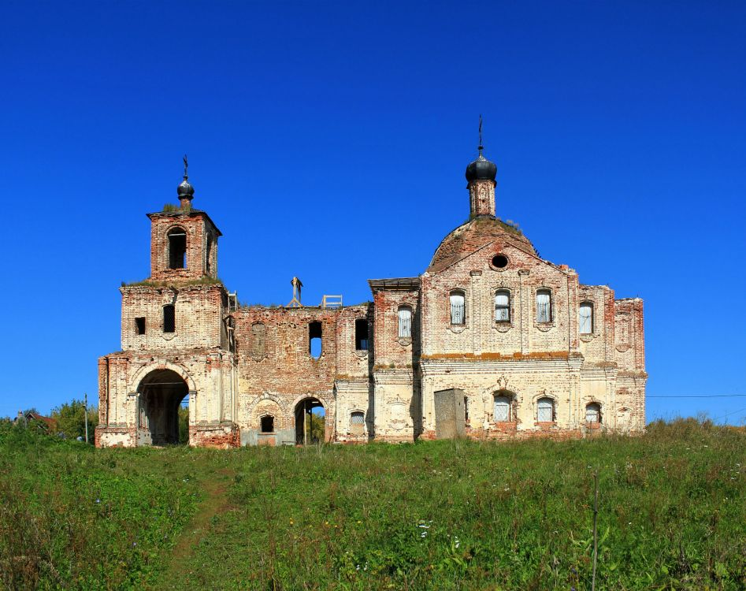  Рис.2. Общий вид
3. | Архитектурные и конструктивные характеристики:
3.1. | Колокольня:  1) Северный фасад: четверик первого яруса; арочные проемы с севера, запада и юга; угловые пилястры; широкие плоские наличники арочных проемов с импостами и замковым камнем; межъярусный карниз; арочный дверной проем; кованные металлические тяги. Второй ярус: арочные оконные проемы с севера, запада и юга; плоские наличники с замковым камнем и подоконной полочкой; лопатки; межъярусный карниз. Третий ярус: слуховые арочные окна по сторонам света в наличнике с замковым камнем; угловые лопатки; венчающий карниз; луковичная главка (материал листовой металл) на шейке.; исторический кованный крест на растяжках.  2) Западный фасад: четверик первого яруса; арочные проемы с севера, запада и юга; угловые пилястры; широкие плоские наличники арочных проемов с импостами и замковым камнем; межъярусный карниз; арочный дверной проем; кованные металлические тяги. Второй ярус: арочные оконные проемы с севера, запада и юга; плоские наличники с замковым камнем и подоконной полочкой; лопатки; межъярусный карниз. Третий ярус: слуховые арочные окна по сторонам света в наличнике с замковым камнем; угловые лопатки; венчающий карниз; луковичная главка (материал листовой металл) на шейке; исторический кованный крест на растяжках.  3) Южный фасад: четверик первого яруса; арочные проемы с севера, запада и юга; угловые пилястры; широкие плоские наличники арочных проемов с импостами и замковым камнем; межъярусный карниз; арочный дверной проем; кованные металлические тяги. Второй ярус: арочные оконные проемы с севера, запада и юга; плоские наличники с замковым камнем и подоконной полочкой; прямоугольный оконный проем; лопатки; межъярусный карниз. Третий ярус: слуховые арочные окна по сторонам света в наличнике с замковым камнем; угловые лопатки; венчающий карниз; луковичная главка (материал листовой металл) на шейке; исторический кованный крест на растяжках.  Материал капитальных стен – кирпич | 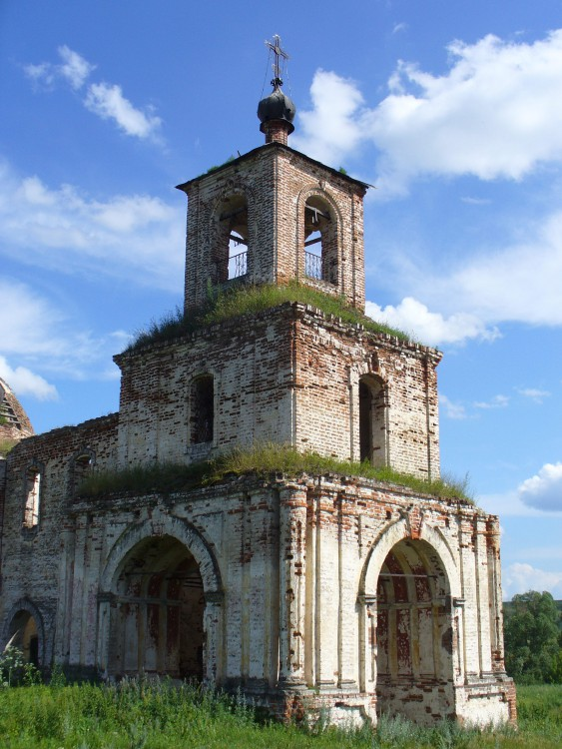  Рис.3. Колокольня. Северный фасад  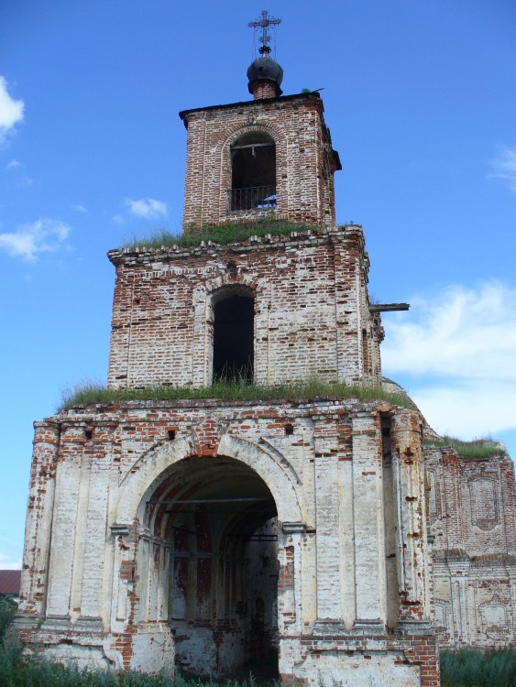  Рис.4. Западный фасад  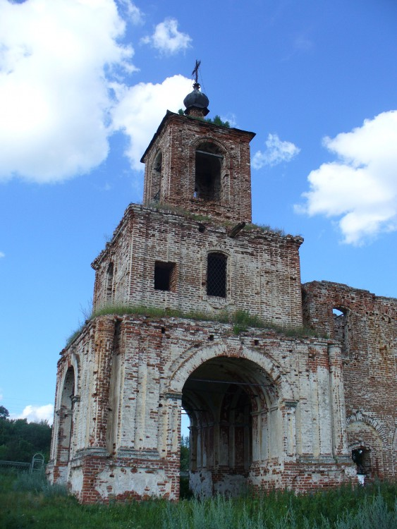  Рис.5. Южный фасад
3.2. | Трапезная:  1) Южный фасад: двухъярусная трапезная в три световые оси по второму ярусу (вторая ось заложена); арочный сквозной проем в первом ярусе в наличнике с замковым камнем; арочный оконный проем в наличнике с замковым камнем по центру кладки, имитирующей арочный проем с замковым камнем; арочные окна с наличником, замковым камнем и подоконной полочкой второго яруса; металлические кованные решетки.  2) Северный фасад: двухъярусная трапезная в три световые оси по второму ярусу (вторая ось заложена); арочный сквозной проем в первом ярусе в наличнике с замковым камнем; арочный оконный проем в наличнике с замковым камнем по центру кладки, имитирующей арочный проем с замковым камнем; арочные окна с наличником, замковым камнем и подоконной полочкой второго яруса. Металлические кованные решетки.  Материал капитальных стен – кирпич | 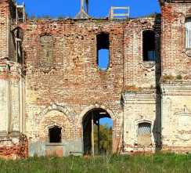  Рис.6. Южный фасад трапезной. Арочный сквозной проем  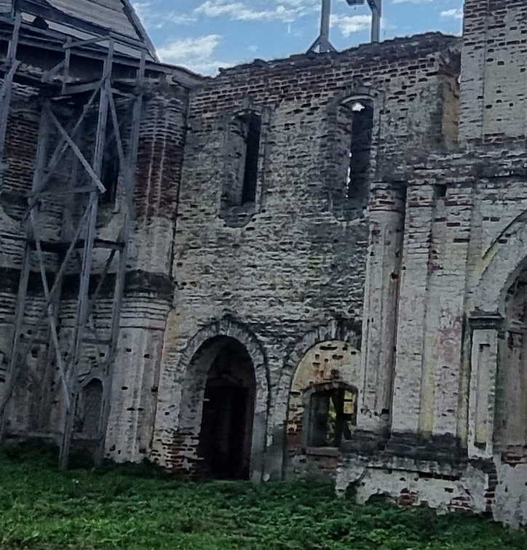  Рис.7. Северный фасад трапезной
3.3. | Храмовая часть:  1) Северный фасад: двухъярусная храмовая часть – четверик с широкими выступами по сторонам света; угловые лопатки; арочные оконные проемы первого и второго ярусов, фальшокна первого и второго ярусов в наличнике с замковым камнем и подоконной полочкой; широкий многопрофильный межъярусный карниз; лопатки второго яруса; круглое слуховое окно с плоским наличником треугольного фронтона; невысокий восьмерик, на который описается купол; барабан с лопатками и филенкой; луковичная главка (материал листовой металл); исторический кованный крест на растяжках; кованные металлические. решетки на окнах  2) Восточный фасад: двухъярусная храмовая часть – четверик с широкими выступами по сторонам света; угловые лопатки; арочные оконные проемы первого и второго ярусов, фальшокна первого и второго ярусов в наличнике с замковым камнем и подоконной полочкой; широкий многопрофильный межъярусный карниз; лопатки второго яруса; круглое слуховое окно с плоским наличником треугольного фронтона. Невысокий восьмерик, на который описается купол; барабан с лопатками и филенкой; луковичная главка (материал листовой металл); исторический кованный крест на растяжках; кованные металлические решетки на окнах.  3) Южный фасад: двухъярусная храмовая часть – четверик с широкими выступами по сторонам света; угловые лопатки; арочные оконные проемы первого и второго ярусов, фальшокна первого и второго ярусов в наличнике с замковым камнем и подоконной полочкой; широкий многопрофильный межъярусный карниз; лопатки второго яруса; круглое слуховое окно с плоским наличником треугольного фронтона; невысокий восьмерик, на который описается купол; барабан с лопатками и филенкой; луковичная главка (материал листовой металл); исторический кованный крест на растяжках; кованные металлические решетки на окнах.  Материал капитальных стен – кирпич | 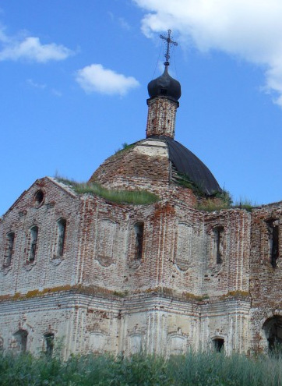  Рис.8. Северный фасад храмовой части  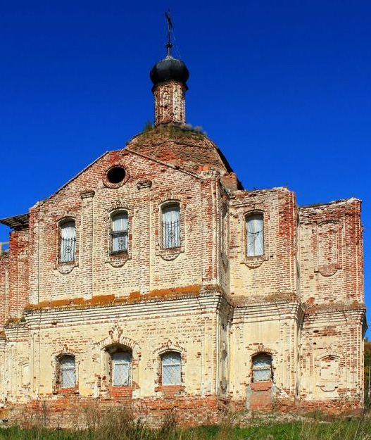  Рис.9. Восточный фасад  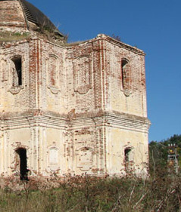  Рис.10-11. Южный фасад храмовой части  Рис.12. Арочные оконные проемы с металлическими решетками.

